Compre un Fluke y consiga otro GRATIS 2024

Resumen de Términos y condiciones
Consiga gratis un instrumento Fluke al realizar una compra de al menos 150€.*
Cómo recibir su instrumento Fluke:
- Compre cualquier producto o productos de Fluke incluidos en la promoción por un importe mínimo de 150€ (sin IVA) entre el 1 de marzo y el 31 de agosto de 2024.
- Los clientes usuarios finales que residan en la Unión Europea continental, Reino Unido, Suiza, Noruega, Suecia, Finlandia, Albania, Bosnia-Herzegovina, Islandia, Macedonia y Serbia (excepto las Islas Canarias, Ucrania y cualquier país al que se apliquen actualmente sanciones comerciales de la UE o EE.UU.) (“Territorio del programa”) pueden optar a participar en esta promoción. Los productos deben adquirirse a un distribuidor autorizado de Fluke en el país de residencia del cliente, ubicado en el Territorio del Programa.
- Es necesario presentar un comprobante de compra en forma de factura o recibo únicos. No se aceptarán como prueba de compra albaranes, pedidos de compra ni confirmaciones de pedido.
- Solo determinados productos cumplen los requisitos de esta promoción.
- Si se trata de una compra en línea, será necesario presentar un comprobante de entrega en el que conste el transportista, la fecha de entrega y el número de seguimiento electrónico.
- ¡Canjee su regalo en línea! Visite: www.fluke.es/freefluke
- ¡Reciba y disfrute su nuevo instrumento de Fluke!
*Se aplican otros términos y condiciones. Al participar en esta promoción acepta los términos y condiciones. Consulte los Términos y condiciones de esta promoción en www.fluke.es/freefluke

Términos y condiciones

- Introducción. De acuerdo con el programa Compre un Fluke y consiga otro GRATIS 2024 (el “Programa” o la “Promoción”), durante el periodo del 1 de marzo de 2024 y del 31 de agosto de 2024 (el “Periodo del programa”), consiga un regalo de Fluke de su elección (“Regalo”) al comprar un producto Fluke que cumpla los requisitos del mismo (“Compra certificada”) según lo indicado a continuación, a través de un distribuidor autorizado en la Unión Europea continental, Reino Unido, Suiza, Noruega, Suecia, Finlandia, Albania, Bosnia-Herzegovina, Islandia, Macedonia del Norte, y Serbia (excepto las Islas Canarias, Ucrania y cualquier país al que se apliquen actualmente sanciones comerciales de la UE o EE.UU.) (“Territorio del programa”). Para hacer una Compra certificada, contacte directamente con Fluke Europe B.V. (“Patrocinador”) o busque un distribuidor autorizado aquí.

Cada Compra certificada debe hacerse durante el Período del programa en función de la fecha de compra en la factura/recibo del cliente. La Promoción solo es válida para compras efectuadas durante el Período del programa. La oferta disponible en el Programa no puede combinarse con ninguna otra oferta ni canjearse por créditos, dinero en efectivo, servicios o productos alternativos, excepto si se autoriza expresamente en estos términos y condiciones.

- Requisitos de participación. La Promoción es nula donde esté prohibida por la ley y está abierta solo a clientes ubicados en el Territorio del programa.

Si hace una Compra certificada especificada en su solicitud de regalo para o en nombre de su empleador, usted acepta entregar inmediatamente cualquier regalo otorgado en virtud del Programa a su empleador, y proporcionar al Patrocinador pruebas de dicha entrega si se solicitan. Además, solamente usted es responsable de cumplir las políticas de su empresa con respecto a la aceptación de regalos y la participación en promociones como este Programa.

Los empleados, directores y trabajadores del Patrocinador, sus compañías matrices, compañías asociadas, filiales, (sub)distribuidores, agentes, revendedores, representantes, relaciones públicas, agencias publicitarias, promocionales y de cumplimiento, asesores profesionales, consultores, proveedores de sitios web, administradores de Web y los familiares inmediatos de dichas personas (padres, hermanos, hijos y cónyuges, sin importar dónde vivan) y personas que vivan en el mismo hogar (tengan o no parentesco) no pueden participar en la Promoción. Esta Promoción tampoco es aplicable a los profesionales de la salud, ya sean (a) personas (o entidades) involucradas en la prestación de servicios de atención médica a pacientes, o (b) personas (o entidades) que compren, alquilen, recomienden, utilicen, programen la compra o arrendamiento, o prescriban productos o servicios médicos del Patrocinador en nombre de los profesionales de la salud, incluidos los representantes de compras de los médicos, los responsables de los consultorios médicos y la administración de las organizaciones de compra de grupos de atención médica. Tampoco pueden participar en el Programa los empleados, trabajadores, directores, representantes o agentes de distribuidores del Patrocinador ni fabricantes de instrumentos de la competencia.

- Detalles del programa.

  - Haga una Compra certificada de cualquiera de los siguientes productos a través de alguno de los distribuidores autorizados que se enumeran aquí.

- Productos de Fluke IG, tal como aparecen en https://www.fluke.com/en-gb-products ;
- Productos de Fluke Calibration, tal como aparecen en https://eu.flukecal.com/products (a excepción de los Programas de mantenimiento y los servicios de calibración); y
- Productos de Fluke Networks, tal como aparecen en www.flukenetworks.com .
- Productos de Beha Amprobe, tal como aparecen en www.beha-amprobe.com

La lista anterior excluye todos los demás productos de Fluke y marcas relacionadas, incluidas, entre otras, Fluke Biomedical, Fluke Reliability Systems, Pomona, Comark, Irisys, software eMaint y Pacific Laser Systems.

Los clientes que cumplan los requisitos pueden solicitar un (1) Regalo de su elección, en función del nivel de precio pagado por el cliente en el momento de comprar los Productos certificados durante el período de vigencia del Programa (sin IVA ni otros impuestos sobre la venta, ni gastos adicionales de envío, manipulación u otros), entre las opciones que se indican a continuación. Si en la factura figuran otros productos además de los Productos certificados, al evaluar las categorías de Regalo tal como se indica a continuación solo se considerarán los importes de dichas facturas correspondientes a Productos certificados.

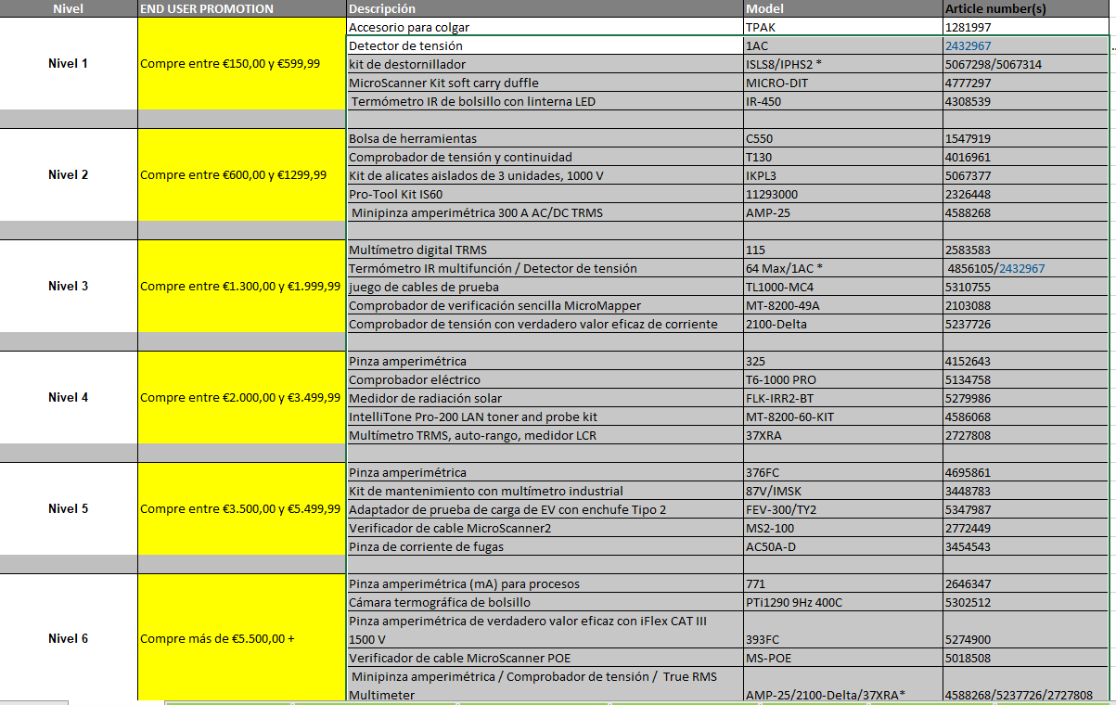

  - Solicite su Regalo a través del formulario de registro en línea de la Promoción en www.fluke.es/freefluke. El formulario de la Promoción debe enviarse totalmente cumplimentado junto con la factura escaneada con total claridad y legibilidad que incluya al menos una (1) Compra certificada efectuada durante el Período del Programa, como prueba de compra. No se aceptarán como prueba de compra albaranes, pedidos de compra ni confirmaciones de pedido. Las facturas cuyas fechas estén fuera del Período del programa no son válidas y no se aceptarán. Además de la prueba de compra, también se solicitará la dirección del cliente para recibir el Regalo.

  - Los clientes deberán seleccionar el Regalo en el formulario de registro en línea, en función del nivel del importe correspondiente a su factura.

  - Tenga en cuenta que las facturas no pueden sumarse ni utilizarse más de una vez. Si en la factura figuran otros productos además de las Compras certificadas, al evaluar si un Regalo es válido, solo se tendrán en cuenta las cantidades correspondientes a la Compra certificada que figure en dichas facturas.

  - El Patrocinador aceptará solicitudes de Regalo válidas hasta el 30 de septiembre de 2024 (“Fecha límite de solicitud de Regalos”). Las solicitudes recibidas después de esta fecha se rechazarán como no válidas.

  - El Patrocinador o sus agentes verificarán las reclamaciones presentadas junto con las facturas escaneadas que se adjunten. En caso de discrepancias en el formulario, el Patrocinador será el único que tendrá derecho a decidir si el cliente puede optar a recibir el Regalo. Si el Patrocinador determina que la solicitud de Regalo del cliente no cumple los Términos y condiciones u otros requisitos del Programa, será debidamente informado.

  - El Patrocinador o sus representantes enviarán el Regalo a la dirección indicada por el cliente dentro de los 30 días siguientes a la Fecha límite de solicitud del Regalo.

  - En caso de no recibir el Regalo, el cliente debe informar al Patrocinador lo antes posible, como máximo el 31 de octubre de 2024. En caso de Regalos no recibidos que se reclamen después de esta fecha se resolverán a criterio exclusivo del Patrocinador.

Los regalos deben enviarse a una dirección física del cliente. Los regalos no se pueden enviar a apartados postales, empresas de reenvío ni distribuidores. Las solicitudes de regalos están sujetas a una auditoría adicional a discreción exclusiva del Patrocinador, y si el Patrocinador identifica fraude o cualquier incumplimiento de estos términos y condiciones, el Patrocinador, a su entera discreción, puede anular dicha Solicitud de Regalo, en cuyo caso no se respetará. El Patrocinador puede exigir a los clientes que proporcionen una prueba de compra adicional, incluidos, entre otros, códigos de transportista físicos del embalaje, números de serie del producto o prueba de entrega.

El Regalo se enviará por separado de la Compra certificada. La Compra certificada será enviada por el distribuidor autorizado al que se compró.

Esta es una Promoción independiente y no puede combinarse con otras promociones, ofertas, descuentos o vales. El Regalo no se puede compensar por otros servicios o compras. Tampoco se puede combinar con otras ofertas especiales, promociones o contratos.

- Descargo de responsabilidad. El Patrocinador y todas sus compañías matrices, filiales y afiliadas, y sus respectivos directores, trabajadores, asesores profesionales, representantes, empleados y agentes (colectivamente, las “Partes exoneradas”) no serán responsables ni asumirán ninguna responsabilidad en caso de: (a) transmisiones o solicitudes de compra tardías, perdidas, mal dirigidas, confusas, manipuladas o dañadas; (b) fallos telefónicos, electrónicos, de hardware, de software, de red, de Internet o de otro tipo relacionados con el ordenador o las comunicaciones, o fallos que escapen al control razonable del Patrocinador o las Partes exoneradas; (c) cualquier interrupción de la Promoción, lesiones, pérdidas o daños causados por eventos fuera del control del Patrocinador o por intervención humana no autorizada o de otro tipo; o (d) cualquier error de impresión o tipográfico en cualquier material relacionado con la Promoción.

- Exención de responsabilidad; indemnización. Excepto donde la ley lo prohíba, al participar en esta Promoción, usted acepta indemnizar y eximir de responsabilidad a cada Parte Exonerada de cualquier responsabilidad, obligación, lesión, reclamación, demanda, acción, coste, gasto, pérdida o daño de cualquier tipo, incluida cualquier deuda tributaria o pérdida de oportunidad, ya sea directa, indirecta, especial o consecuente, que pueda imponerse a, alegarse contra o en la que pueda incurrir tal Parte Exonerada, las cuales surjan de o en relación de cualquier manera con esta Promoción o los incentivos ofrecidos en adelante, lo cual incluye, entre otros, cuando surjan o se relacionen con lo siguiente: (a) cualquier dificultad técnica o fallo del equipo (esté o no bajo el control del Patrocinador); (b) cualquier entrega errónea, robo, acceso no autorizado o interferencia de un tercero; (c) cualquier entrada o solicitud dentro de la Promoción que se retrase, se pierda, se altere, se dañe o se envíe erróneamente (la haya recibido o no el Patrocinador) que escape al control razonable del Patrocinador; (d) cualquier daño debido a la operación del servicio postal; (e) cualquier deuda tributaria en la que incurra el participante y (f) uso o mal uso del producto con descuento o regalo con compra (salvo en la medida en que esté cubierto por cualquier garantía del producto aplicable).

- Aviso de propiedad intelectual. La Promoción y todos los materiales adjuntos, incluidos estos términos y condiciones, son copyright © 2023 de Fluke Europe B.V. Todos los derechos reservados.

- Otros. La Promoción y estos términos y condiciones se regirán e interpretarán según la legislación del país de incorporación del Patrocinador dejando sin efecto cualquier conflicto o elección de disposiciones de ley en virtud de dicha legislación que pudiera interferir en la aplicación o la interpretación de cualquier término del documento en la legislación de cualquier otra jurisdicción. Los clientes que participen en esta Promoción están obligados por estos términos y condiciones y por las decisiones del Patrocinador, que son definitivas y vinculantes en todos los aspectos. Estos términos y condiciones constituyen la totalidad del acuerdo que rige la Promoción y que vincula al cliente, y ningún otro acuerdo, verbal o de otro tipo, será vinculante con respecto a la Promoción a menos que tenga la forma escrita y esté firmado por el Patrocinador. En caso de conflicto o incoherencia entre cualquier otro documento de la Promoción y las presentes condiciones, prevalecerán estas últimas. En la medida que la legislación lo permita, ninguna negociación entre el cliente y el Patrocinador ni el hecho de que el cliente o el Patrocinador no hagan valer sus derechos en virtud del presente documento en una ocasión o en una serie de ocasiones deberá interpretarse en ningún caso como una renuncia o derogación de alguna disposición de estos términos y condiciones. En la medida en que la ley aplicable lo permita, el Patrocinador se reserva el derecho de cambiar estos términos y condiciones en cualquier momento, a su entera discreción, y de suspender o cancelar la Promoción o la participación de cualquier cliente en la misma, en caso de que virus informáticos, una intervención humana no autorizada u otras causas ajenas al control del Patrocinador afecten la administración, la seguridad o la realización de la Promoción, el Patrocinador se declare incapaz de llevar a cabo la Promoción según lo previsto (según él mismo determine a su entera discreción) o por cualquier otra razón que el Patrocinador determine apropiada a su discreción. Los participantes que infrinjan estos términos y condiciones, infrinjan cualquier ley, regla o reglamento en relación con la participación en la Promoción, manipulen el funcionamiento de la Promoción o a cualquier controlador que se ofrezca en el presente documento, o participen en cualquier conducta que sea perjudicial o injusta para el Patrocinador, la Promoción o cualquier otro participante (en cada caso según lo determine el Patrocinador a su exclusivo criterio) podrán ser descalificados y no tendrán acceso a la Promoción. Si tiene alguna pregunta acerca de estos términos y condiciones o de la Promoción, remítala por correo electrónico a ehv-marcom@fluke.nl o envíe sus preguntas por escrito a la dirección siguiente: Fluke Europe B.V., BIC 1, 5657 BX, Eindhoven, Países Bajos.

- El uso por parte del Patrocinador de la información personal del cliente proporcionada al Patrocinador está sujeto a la Directiva de privacidad del Patrocinador (disponible en http://en-us.fluke.com/site/privacy). Si tiene alguna pregunta acerca de estos términos y condiciones o de la Promoción, remítala por correo electrónico a privacypolicy@fluke.com o envíe sus preguntas por escrito a la dirección que se indica más arriba.

